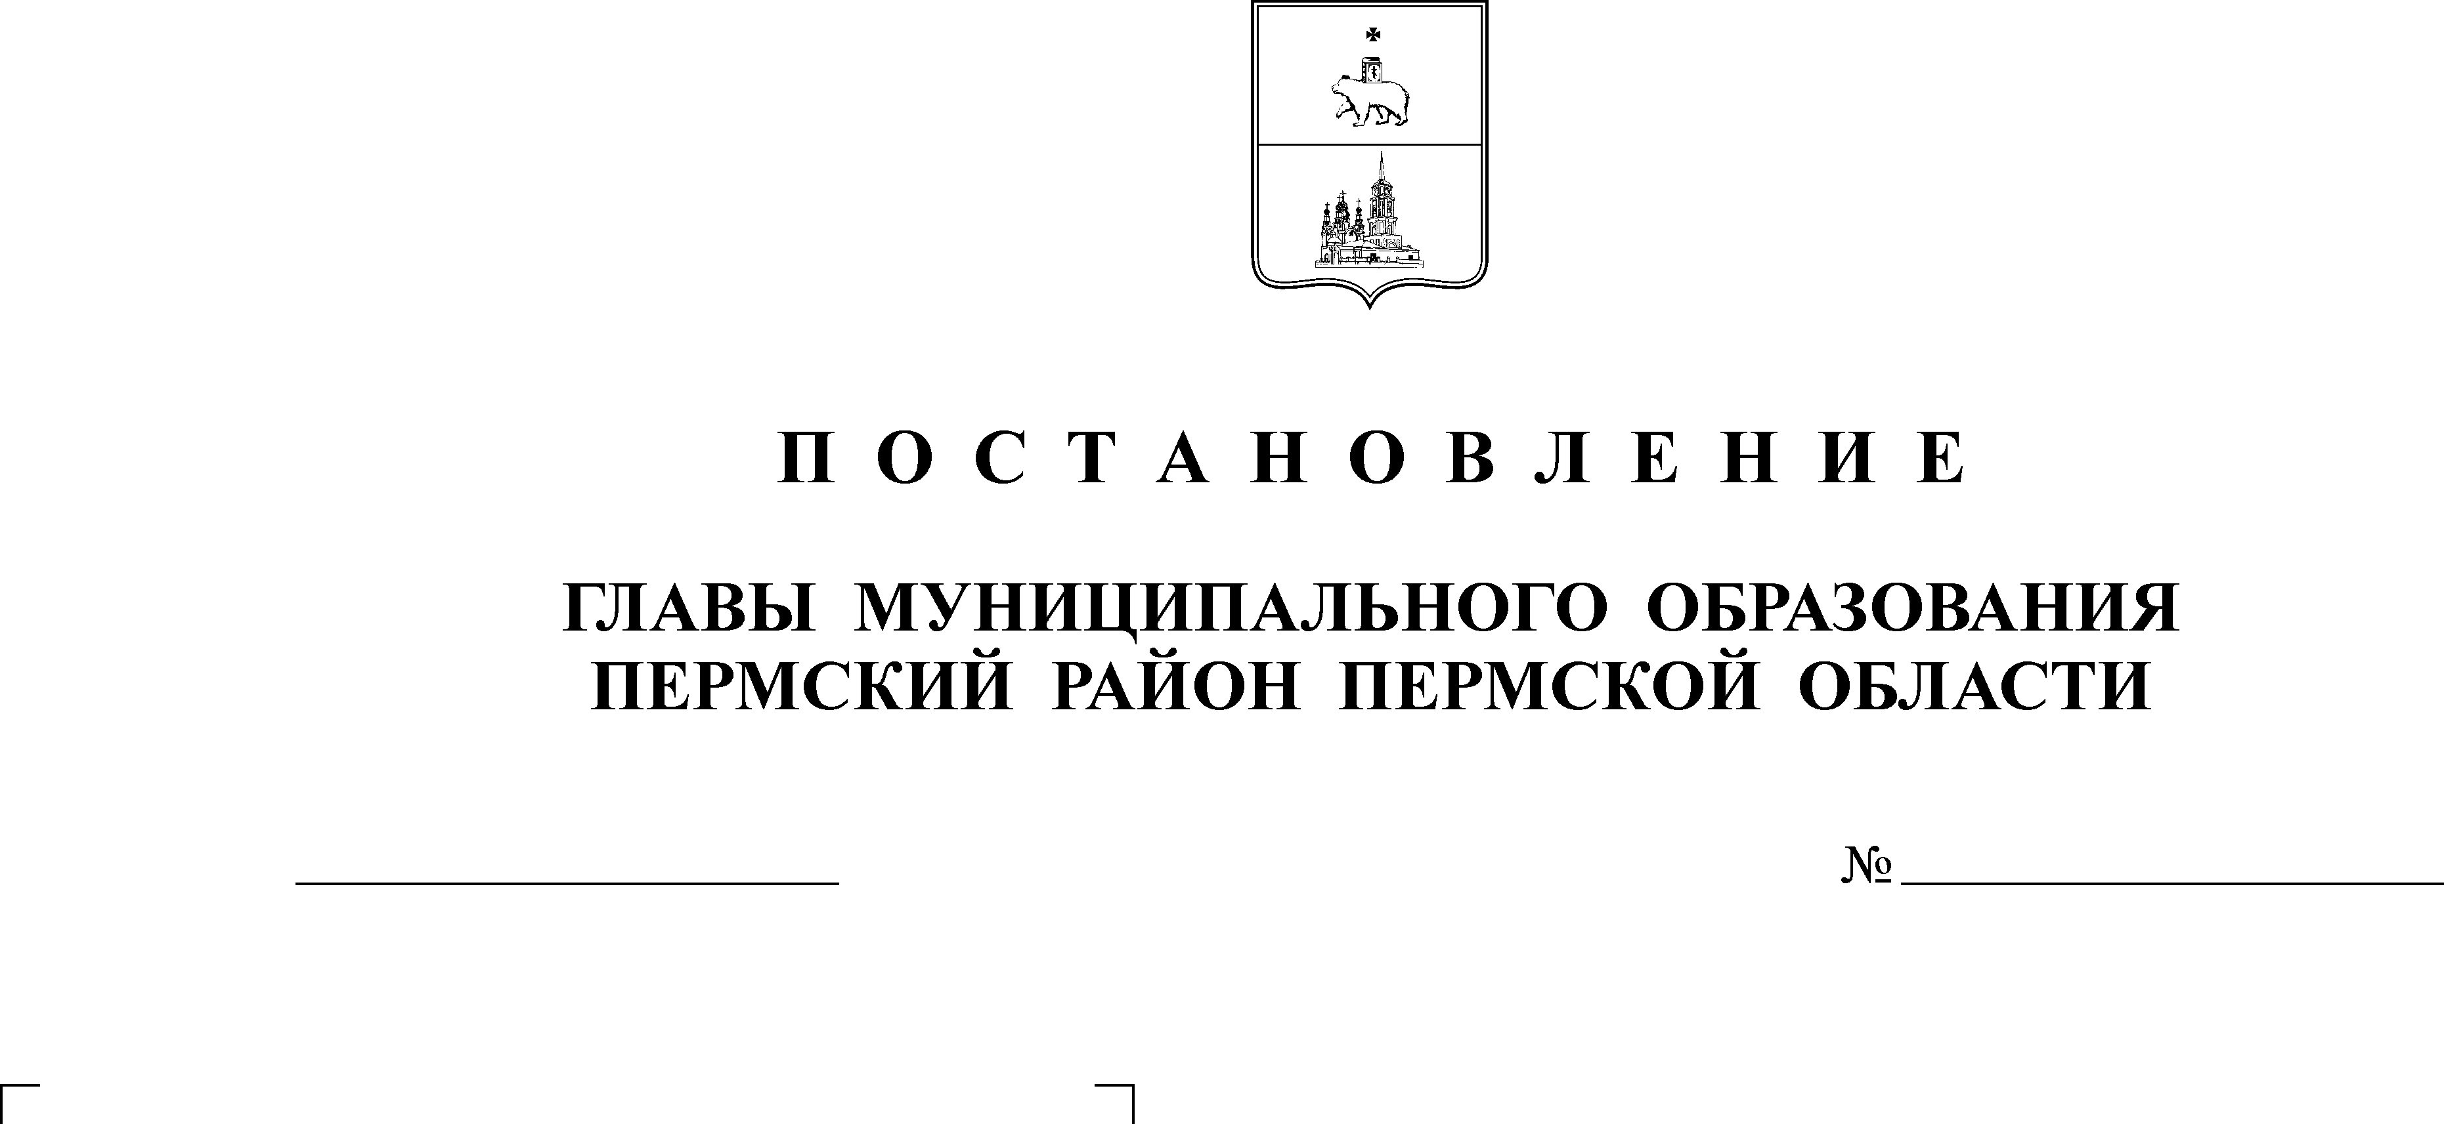

О внесении изменений в муниципальную
19.07.2017
88
АДМИНИСТРАЦИЯ
ПЛАТОШИНСКОГО СЕЛЬСКОГО ПОСЕЛЕНИЯ
П О С Т А Н О В Л Е Н И Е

программу «Обеспечение качественным
жильем и услугами жилищно-коммунального
хозяйства населения» на 2016-2020 годы,
утвержденную постановлением администрации
Платошинского сельского поселения
от 16.11.2015 № 105

В соответствии со статьей 179 Бюджетного кодекса Российской Федерации, руководствуясь частью 3 статьи 14 Федерального закона от 06.10.2003 № 131-ФЗ «Об общих принципах организации местного самоуправления в Российской Федерации», пунктами 5, 6, 7 статьи 2 Закона Пермского края от 22.12.2014 № 416-ПК «О закреплении дополнительных вопросов местного значения за сельскими поселениями Пермского края и о внесении изменения в Закон Пермского края «О бюджетном процессе в Пермском крае», Уставом Платошинского сельского поселения

ПОСТАНОВЛЯЮ:
1. Внести в муниципальную программу «Обеспечение качественным жильем и услугами жилищно-коммунального хозяйства населения» на 2016-2020 годы, утвержденную постановлением администрации Платошинского сельского поселения от 16.11.2015 № 105, следующие изменения:

1.1. строку 10 Паспорта муниципальной программы изложить в новой редакции:
10 | Финансовое обеспечение  по всем источникам  с разбивкой  по годам реализации муниципальной программы | Объемы финансирования | Расходы, тыс. руб.
10 |  | Объемы финансирования | 2016 г. | 2017 г. | 2018 г. | 2019 г. | 2020 г. | Итого
10 |  | Всего,  в т. ч.: | 215,0 | 1204,91 | 250,0 | 500,0 | 500,0 | 2669,91
10 |  | бюджет Платошинского сельского поселения | 215,0 | 1135,91 | 250,0 | 500,0 | 500,0 | 2600,91
10 |  | Краевой бюджет | 0 | 69,0 | 0 | 0 | 0 | 69,0
10 |  | Федеральный бюджет | 0 | 0 | 0 | 0 | 0 | 0
10 |  | внебюджетные средства | 0,0 | 0,0 | 0,0 | 0,0 | 0,0 | 0,0

1.2. абзац 7 раздела 4 «Сроки, этапы и результаты реализации муниципальной программы» изложить в новой редакции:
«Сведения о планируемых значениях показателей муниципальной программы:
№ п/п | Наименование показателя | Ед. измерения |  | Значения показателей
№ п/п | Наименование показателя | Ед. измерения | На начало реализации программы | 2016 | 2017 | 2018 | 2019 | 2020
1 | Улучшение состояния объектов коммунального комплекса (проведение капитального/текущего ремонта объектов коммунальной инфраструктуры) | Руб. еже-  годно | 100,0 | 0,00 | 987,11 | 100,00 | 250,00 | 250,00
2 | Количество аварийных ситуаций» на газопроводе | Ед. | 0 | 0 | 0 | 0 | 0 | 0
3 | обеспечение содержания и обслуживания газопроводов и ГРУ | Да/нет | да | да | да | да | да | да

1.3. таблицу раздела 5 «Перечень основных мероприятий и мероприятий Программы» изложить в новой редакции:
Наименование мероприятия | КЦСР | годы
Наименование мероприятия | КЦСР | 2016 | 2017 | 2018 | 2019 | 2020
Основное мероприятие «Содержание и ремонт объектов коммунально-инженерной инфраструктуры» | 33 0 02 00000 | 215,0 | 1204,91 | 250,0 | 500,0 | 500,0
в т.ч. мероприятие:
Содержание, капитальный ремонт и ремонт систем коммунального комплекса, находящихся в муниципальной собственности, а также бесхозяйных систем коммунального комплекса | 33 0 02 4Ж010 | 0,0 | 918,11 | 100,0 | 250,0 | 250,0
Содержание и техническое обслуживание газопроводов  и газового оборудования, находящихся в муниципальной собственности | 33 0 02 4Ж030 | 215,0 | 217,8 | 150,0 | 250,0 | 250,0
Оказание содействия органам местного самоуправления муниципальных образований Пермского края в решении вопросов местного значения, осуществляемых с участием средств самообложения граждан | 33 0 02 2Р080 | 0 | 69,0 | 0 | 0 | 0
2. Настоящее постановление вступает в силу со дня его опубликования в муниципальном средстве массовой информации «Бюллетень правовых актов Платошинского сельского поселения».
3. Контроль исполнения настоящего постановления оставляю за собой.

Глава поселения Ю.В.Левин

